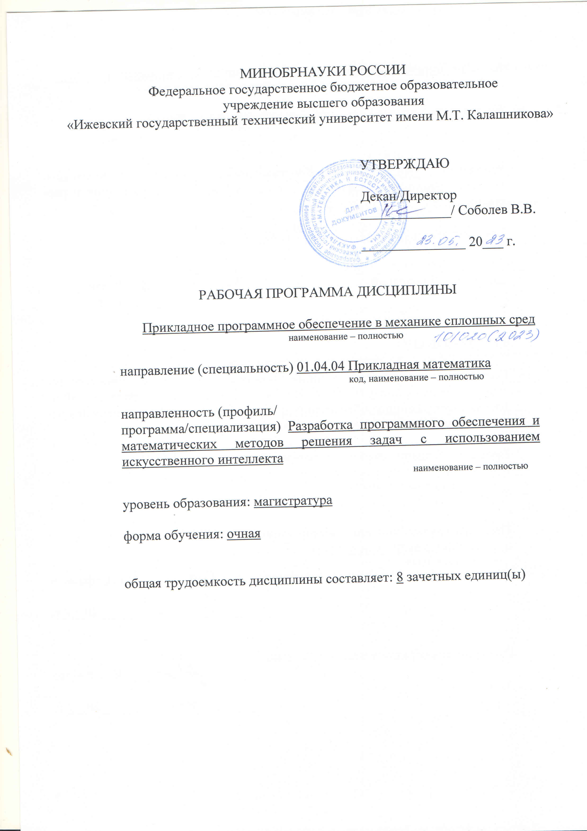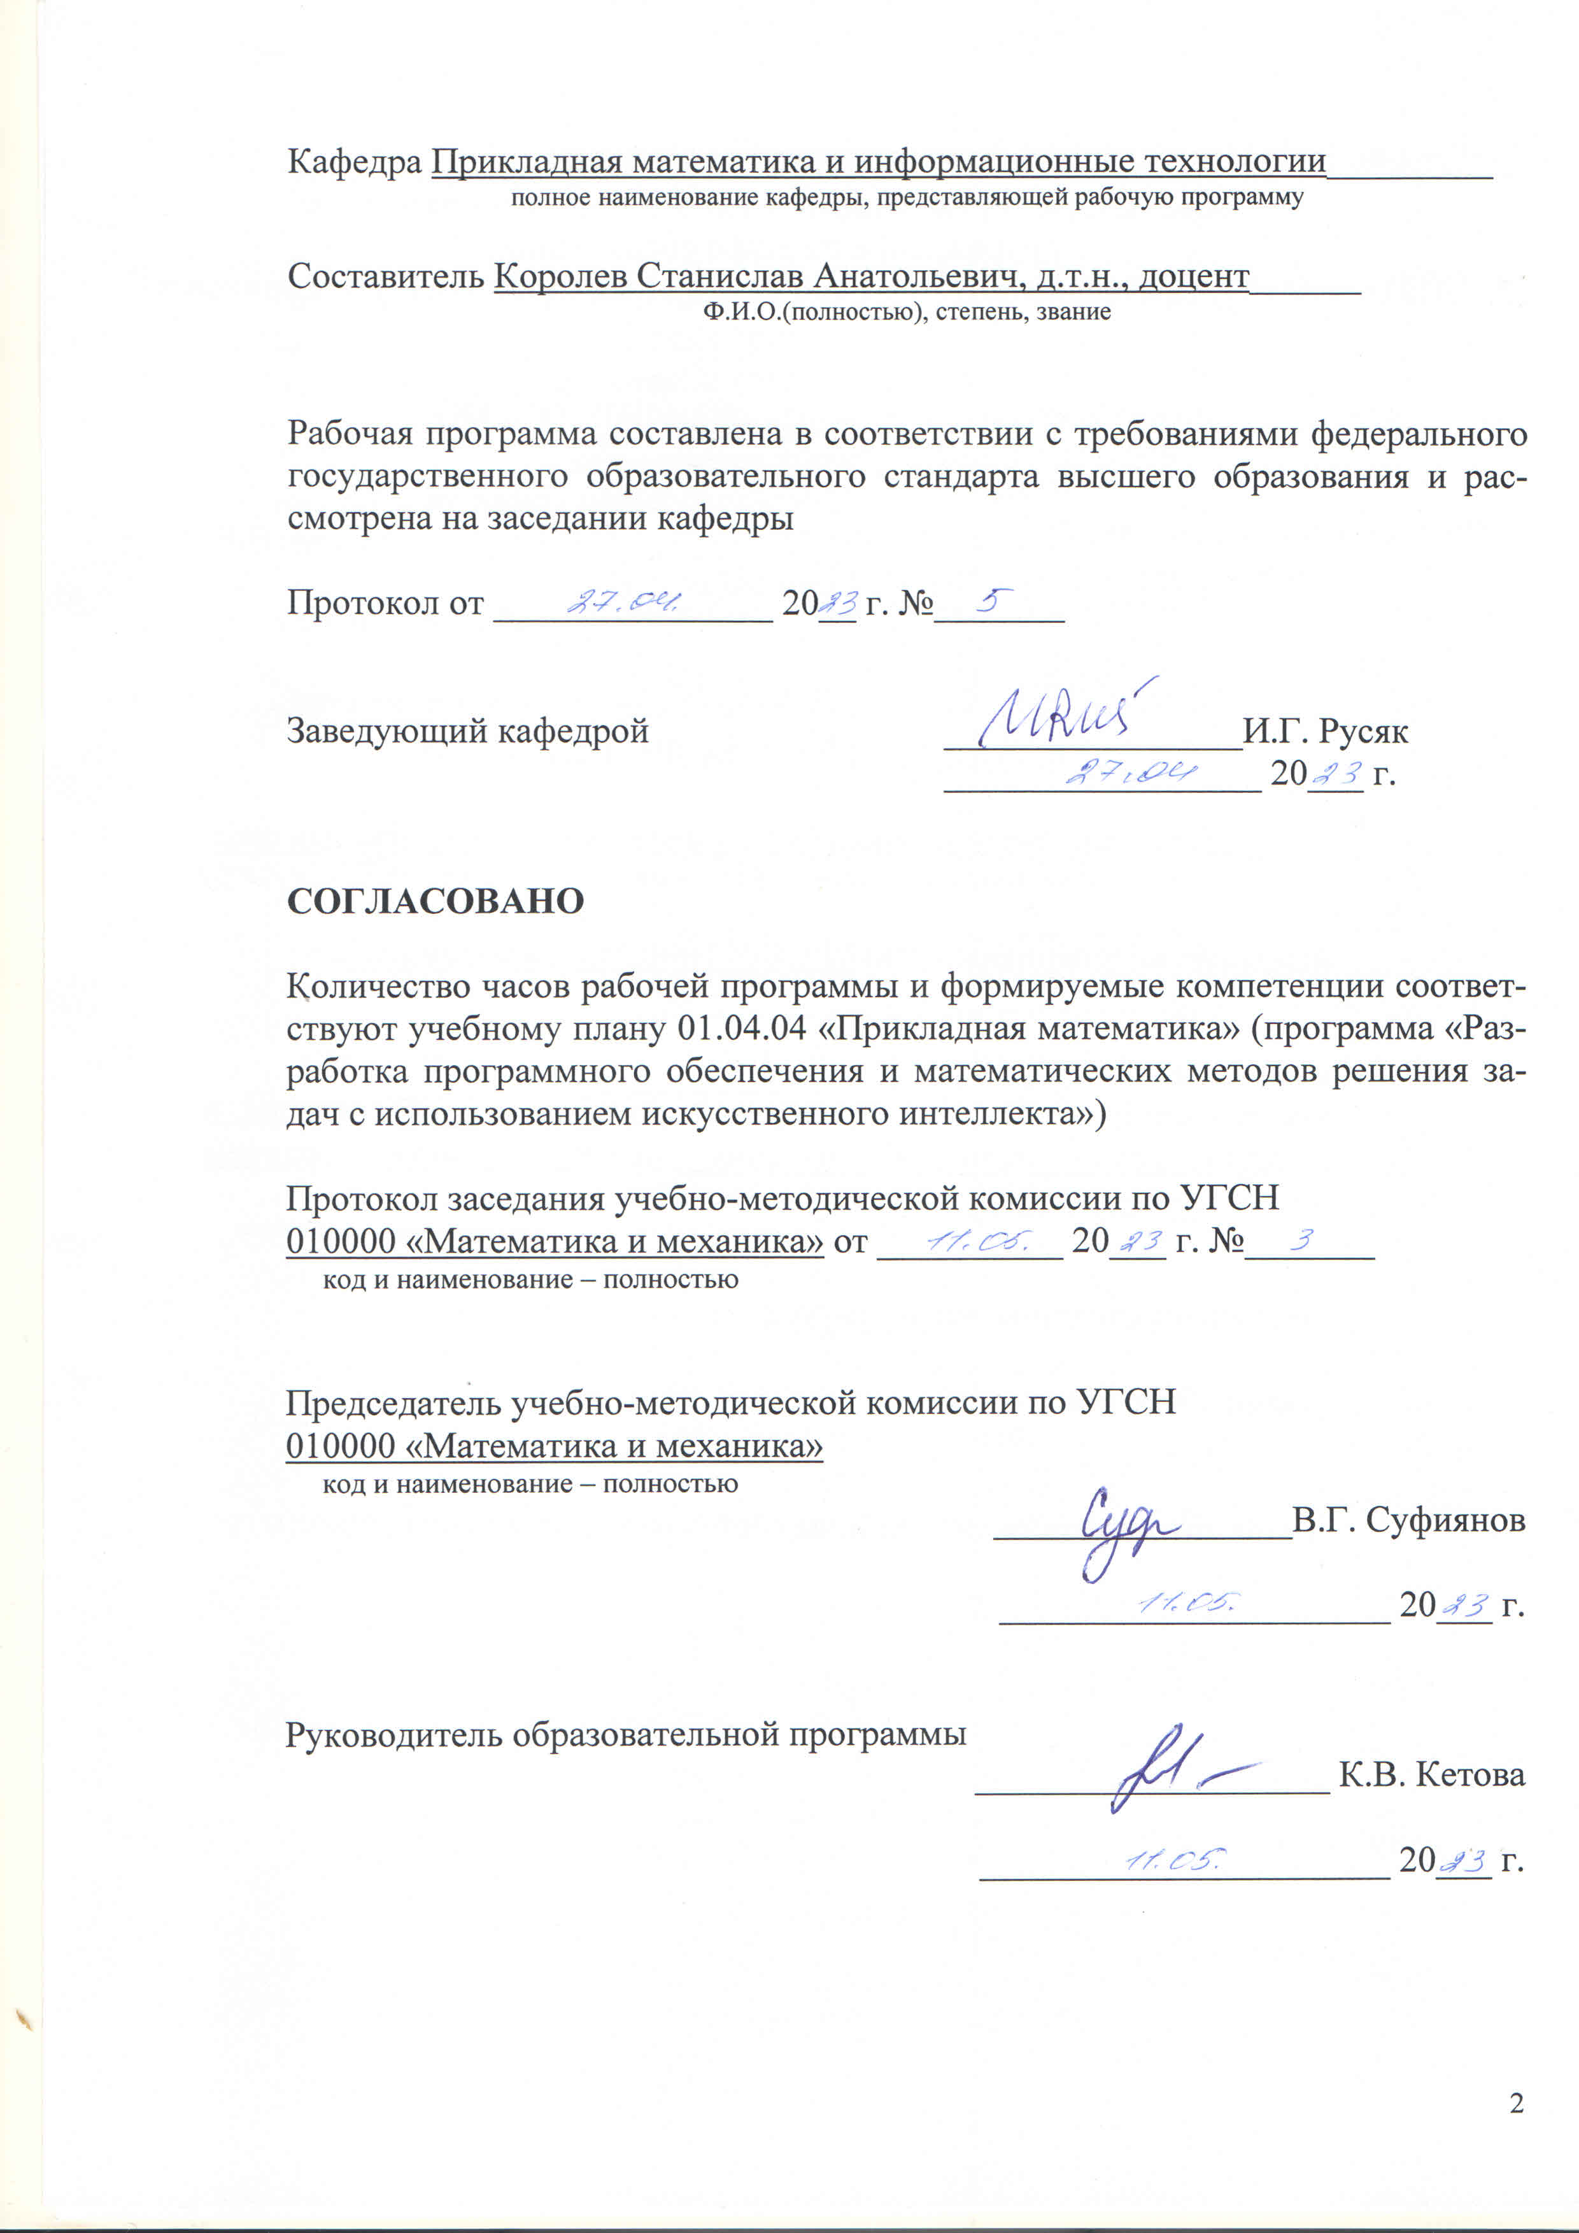
МИНОБРНАУКИ РОССИИ
Федеральное государственное бюджетное образовательное
учреждение высшего образования
«Ижевский государственный технический университет имени М.Т. Калашникова»

УТВЕРЖДАЮ

Декан/Директор
_____________/ Соболев В.В.

_______________ 20___ г.

РАБОЧАЯ ПРОГРАММА ДИСЦИПЛИНЫ

Прикладное программное обеспечение в механике сплошных сред
наименование – полностью

направление (специальность) 01.04.04 Прикладная математика
код, наименование – полностью

направленность (профиль/
программа/специализация) Разработка программного обеспечения и
математических методов решения задач с использованием
искусственного интеллекта
наименование – полностью

уровень образования: магистратура

форма обучения: очная

общая трудоемкость дисциплины составляет: 8 зачетных единиц(ы)
Кафедра Прикладная математика и информационные технологии_________
полное наименование кафедры, представляющей рабочую программу

Составитель Королев Станислав Анатольевич, д.т.н., доцент______
Ф.И.О.(полностью), степень, звание

Рабочая программа составлена в соответствии с требованиями федерального государственного образовательного стандарта высшего образования и рассмотрена на заседании кафедры

Протокол от _______________ 20__ г. №_______

Заведующий кафедрой ________________И.Г. Русяк
_________________ 20___ г.

СОГЛАСОВАНО

Количество часов рабочей программы и формируемые компетенции соответствуют учебному плану 01.04.04 «Прикладная математика» (программа «Разработка программного обеспечения и математических методов решения задач с использованием искусственного интеллекта»)

Протокол заседания учебно-методической комиссии по УГСН
010000 «Математика и механика» от __________ 20___ г. №_______
код и наименование – полностью

Председатель учебно-методической комиссии по УГСН
010000 «Математика и механика»
код и наименование – полностью
________________В.Г. Суфиянов

_____________________ 20___ г.

Руководитель образовательной программы
___________________ К.В. Кетова

______________________ 20___ г.

Аннотация к дисциплине

Название дисциплины | Прикладное программное обеспечение в механике сплошных сред
Направление подготовки (специальность) | 01.04.04 Прикладная математика
Направленность (профиль/программа/специализация) | Разработка программного обеспечения и математических методов решения задач с использованием искусственного интеллекта
Место дисциплины | Часть, формируемая участниками образовательных отношений, Блока 1. Дисциплины (модули)
Трудоемкость (з.е. / часы) | 8 з. е. / 288 часов
Цель изучения дисциплины | Развитие методологической культуры решения прикладных задач механики сплошных сред с использованием современного прикладного программного обеспечения
Компетенции, формируемые в результате освоения дисциплины | ПК-3. Способен организовывать процессы управления разработкой наукоемкого программного обеспечения  ПК-4. Способен разрабатывать и исследовать математические модели технических и социально-экономических систем с использованием современных информационных технологий
Содержание дисциплины (основные разделы и темы) | Обзор задач МСС и ППО вычислительной гидромеханики. Система уравнений движения сплошной среды. Модели турбулентности. Решение задач аэрогидромеханики. Процессы тепломассообмена. Решение сопряженных задач. Геометрическое моделирование и построение сеток. Метод конечных элементов. Модели деформации материалов. Метод сглаженных гидродинамических частиц.
Форма промежуточной аттестации | Зачет, Экзамен

- Цели и задачи дисциплины:
Целью освоения дисциплины является развитие методологической культуры решения прикладных задач механики сплошных сред с использованием современного прикладного программного обеспечения.
Задачи дисциплины:
- обучить магистрантов методам решения различных задач механики сплошной среды в прикладном программном обеспечении (ППО) вычислительной аэрогидромеханики и механики твердого деформируемого тела.

- Планируемые результаты обучения
В результате освоения дисциплины у студента должны быть сформированы
Знания, приобретаемые в ходе освоения дисциплины
№ п/п | Знания
1 | математические модели процессов аэрогидромеханики, деформации материалов и тепломассообмена
2 | численные методы решения задач механики сплошных сред
3 | принципы работы с прикладным программным обеспечением в области механики сплошных сред

Умения, приобретаемые в ходе освоения дисциплины
№ п/п | Умения
1 | выбирать адекватные математические модели и методы решения практических задач механики сплошных сред
2 | проводить вычислительный эксперимент, обрабатывать и анализировать результаты расчетов

Навыки, приобретаемые в ходе освоения дисциплины
№ п/п | Навыки
1 | работы в системах инженерного компьютерного моделирования: построение геометрии расчетной области и генерация конечно-объемной сетки
2 | использования прикладного программного обеспечения для решения задач механики сплошных сред

Компетенции, приобретаемые в ходе освоения дисциплины
Компетенции | Индикаторы | Знания | Умения | Навыки
ПК-3. Способен организовывать процессы управления разработкой наукоемкого программного обеспечения | ПК-3.1 Знать: методологию управления разработкой наукоемкого программного обеспечения | 1-3
 | ПК-3.2 Уметь: применять методологию и средства управления разработкой наукоемкого программного обеспечения |  | 1,2
 | ПК-3.3 Владеть: практическими навыками управления разработкой наукоемкого программного обеспечения |  |  | 1,2
ПК-4. Способен разрабатывать и исследовать математические модели технических и социально-экономических систем с использованием современных информационных технологий | ПК-4.1 Знать: основные принципы построения математических моделей технических и социально-экономических систем | 1-3
 | ПК-4.2 Уметь: разрабатывать методы и алгоритмы решения инженерных и экономических задач на основе математического моделирования с использованием современных информационных технологий |  | 1,2
 | ПК-4.3 Владеть: практическими навыками исследования математических моделей технических и социально-экономических систем с использованием современных информационных технологий |  |  | 1,2

- Место дисциплины в структуре ООП
Дисциплина относится к части, формируемой участниками образовательных отношений Блока 1 «Дисциплины (модули)» ООП.
Дисциплина изучается на 1, 2 курсе в 2, 3 семестрах.
Изучение дисциплины базируется на знаниях, умениях и навыках, полученных при освоении дисциплин (модулей): Принципы построения математических моделей, Теория тепло и массообмена.
Перечень последующих дисциплин (модулей), для которых необходимы знания, умения и навыки, формируемые данной учебной дисциплиной (модулем): –
- Структура и содержание дисциплины
  - Структура дисциплин
№ п/п | Раздел дисциплины. Форма промежуточной аттестации  (по семестрам) | Всего часов на раздел | Семестр | Распределение трудоемкости раздела (в часах) по видам учебной работы |  |  |  |  | Содержание самостоятельной работы
 |  |  |  | контактная |  |  |  | СРС | Содержание самостоятельной работы
 |  |  |  | лек | пр | лаб | КЧА | СРС | Содержание самостоятельной работы
1 | 2 | 3 | 4 | 5 | 6 | 7 | 8 | 10 | 11
1 | Обзор задач МСС и ППО вычислительной гидромеханики. | 26 | 2 | 4 | 4 | 4 | – | 14 | работа на практических занятиях: текущий контроль выполнения заданий
2 | Система уравнений движения сплошной среды. | 26 | 2 | 4 | 4 | 4 | – | 14 | защита лабораторных работ
3 | Модели турбулентности. Решение задач гидрогазодинамики. | 27 | 2 | 4 | 4 | 4 | – | 15 | работа на практических занятиях: текущий контроль выполнения заданий
4 | Процессы тепломассообмена. Решение сопряженных задач. | 27 | 2 | 4 | 4 | 4 | – | 15 | защита лабораторных работ
 | Зачет | 2 | 2 | – | – | – | 0,3 | 1,7 | Зачет выставляется по совокупности результатов текущего контроля успеваемости
5 | Геометрическое моделирование и построение сеток | 36 | 3 | 4 | – | 8 | – | 24 | Защита лабораторных работ
6 | Метод конечных элементов | 36 | 3 | 4 | – | 8 | – | 24 | Защита лабораторных работ
7 | Модели деформации материалов | 36 | 3 | 4 | – | 8 | – | 24 | Защита лабораторных работ
8 | Метод сглаженных гидродинамических частиц | 36 | 3 | 4 | – | 8 | – | 24 | Защита лабораторных работ
 | Экзамен | 36 | 3 | – | – | – | 0,4 | 35,6 | Экзамен выставляется по совокупности результатов текущего контроля успеваемости
 | Итого: | 288 |  | 32 | 16 | 48 | 0,7 | 191,3
  - Содержание разделов курса и формируемых в них компетенций
№  п/п | Раздел  дисциплины | Коды компетенции и индикаторов | Знания | Умения | Навыки | Форма контроля
1 | Обзор задач МСС и ППО вычислительной гидромеханики. | ПК-3.1,  ПК-3.2,  ПК-3.3,  ПК-4.1,  ПК-4.2,  ПК-4.3 | 1, 2, 3 | 1, 2 | 1, 2 | Текущий контроль выполнения заданий, защита лабораторных работ
2 | Система уравнений движения сплошной среды. | ПК-3.1,  ПК-3.2,  ПК-3.3,  ПК-4.1,  ПК-4.2,  ПК-4.3 | 1, 2, 3 | 1, 2 | 1, 2 | Текущий контроль выполнения заданий, защита лабораторных работ
3 | Модели турбулентности. Решение задач гидрогазодинамики. | ПК-3.1,  ПК-3.2,  ПК-3.3,  ПК-4.1,  ПК-4.2,  ПК-4.3 | 1, 2, 3 | 1, 2 | 1, 2 | Текущий контроль выполнения заданий, защита лабораторных работ
4 | Процессы тепломассообмена. Решение сопряженных задач. | ПК-3.1,  ПК-3.2,  ПК-3.3,  ПК-4.1,  ПК-4.2,  ПК-4.3 | 1, 2, 3 | 1, 2 | 1, 2 | Текущий контроль выполнения заданий, защита лабораторных работ
5 | Геометрическое моделирование и построение сеток | ПК-3.1,  ПК-3.2,  ПК-3.3,  ПК-4.1,  ПК-4.2,  ПК-4.3 | 1, 2, 3 | 1, 2 | 1, 2 | Текущий контроль выполнения заданий, защита лабораторных работ
6 | Метод конечных элементов | ПК-3.1,  ПК-3.2,  ПК-3.3,  ПК-4.1,  ПК-4.2,  ПК-4.3 | 1, 2, 3 | 1, 2 | 1, 2 | Текущий контроль выполнения заданий, защита лабораторных работ
7 | Модели деформации материалов | ПК-3.1,  ПК-3.2,  ПК-3.3,  ПК-4.1,  ПК-4.2,  ПК-4.3 | 1, 2, 3 | 1, 2 | 1, 2 | Текущий контроль выполнения заданий, защита лабораторных работ
8 | Метод сглаженных гидродинамических частиц | ПК-3.1,  ПК-3.2,  ПК-3.3,  ПК-4.1,  ПК-4.2,  ПК-4.3 | 1, 2, 3 | 1, 2 | 1, 2 | Текущий контроль выполнения заданий, защита лабораторных работ

  - Наименование тем лекций, их содержание и объем в часах
№ п/п | № раздела дисциплины | Наименование лекций | Трудоем-кость (час)
1 | 1 | 1. Предмет и методы механики сплошной среды. Гипотеза о сплошной среде. Механика жидкостей и газов. Основные свойства газовых и жидких сред.  2. Уравнение состояния идеального газа. Вязкость и теплопроводность. Идеальная жидкость. Обзор ППО вычислительной гидромеханики. | 4
2 | 2 | 1. Уравнения законов сохранения массы, импульса и энергии в механике сплошных сред. Уравнение неразрывности. Уравнения сохранения количества движения. Объемные и поверхностные силы в механике сплошных сред. Уравнение сохранения энергии.  2. Система уравнений Навье-Стокса. Система уравнений Эйлера для идеальной жидкости. Граничные и начальные условия для идеальной и вязкой жидкости. | 4
3 | 3 | 1. Основы теории турбулентности. Осреднение по Рейнольдсу и Фавру. Уравнения Рейнольдса для турбулентного течения. Тензор турбулентных напряжений. Гипотезы турбулентности Буссинеска, Прандтля, Кармана. Турбулентная вязкость.  2. Модели турбулентности для турбулентной вязкости, k-ε модель турбулентности. Современные подходы к моделированию турбулентных течений: моделирование крупных вихрей LES, прямое численное моделирование DNS. | 4
4 | 4 | 1. Критерии подобия: Рейнольдса, Фруда, Струхаля, Прандтля, Грасгофа, Релея, их физический смысл. Безразмерная форма уравнений Навье-Стокса. Уравнение теплопроводности.  2. Уравнение диффузии. Термодинамическая аналогия. Многокомпонентные и многофазные течения. Граничные условия для параметров диффузии и теплообмена. Сопряженные задачи механики сплошных сред. | 4
5 | 5 | 1. Создание геометрической модели. Загрузка геометрической модели из CAD систем.  2. Структурированные и неструктурированные сетки. Настройки генератора сеток. Виртуальные топологии. | 4
6 | 6 | 1. Основные понятия конечных элементов. Виды конечных элементов. Задание начальных условий. Виды граничных условий.  2. Реализация МКЭ в прикладном программном обеспечении. Применение МКЭ для расчета плоского напряженного состояния пластины. | 4
7 | 7 | 1. Графический интерфейс модуля управления свойствами материалов. Уравнения состояний. Модели упругих, упругопластичных, вязкоупругих, гиперупругих и хрупких материалов.  2. Способы задания свойств материалов в ППО. Решение задачи о разрыве пластины. | 4
8 | 8 | 1. Метод сглаженных гидродинамических частиц (SPH).  2. Контактные задачи. Теория удара. Решение задачи пробития однородной пластины ударником. Постобработка результатов моделирования. | 4
 | Всего |  | 32

  - Наименование тем практических занятий, их содержание и объем в часах
№ п/п | № раздела дисциплины | Наименование практических работ | Трудоем-кость (час)
1. | 1-2 | Обзор ППО вычислительной гидромеханики. | 8
2. | 3-4 | Система уравнений Навье-Стокса. Граничные и начальные условия для идеальной и вязкой жидкости. | 8
 | Всего |  | 16

  - Наименование тем лабораторных работ, их содержание и объем в часах
№ п/п | № раздела дисциплины | Наименование лабораторных работ | Трудоем-кость (час)
1. | 1-2 | Моделирование внешнего обтекания снаряда и расчет аэродинамических коэффициентов | 8
2 | 3-4 | Моделирование истечения пороховых газов из канала ствола и оценка влияния на скорость движения снаряда | 8
3 | 5 | Построение структурированных и неструктурированных сеток | 8
4. | 6 | Применение МКЭ для расчета плоского напряженного состояния детали | 8
5. | 7 | Моделирование процесса разрыва бруска | 8
6. | 8 | Анализ результатов решение задачи пробития однородной пластины ударником. | 8
 | Всего |  | 48

- Оценочные материалы для текущего контроля успеваемости и промежуточной аттестации по дисциплине
Для контроля результатов освоения дисциплины проводятся:
– защиты лабораторных работ;
– зачет;
– экзамен.
Примечание: оценочные материалы (вопросы к проведению практических, лабораторных занятий, задания для самостоятельной работы и др.) приведены в приложении к рабочей программе дисциплины.
Промежуточная аттестация по итогам освоения дисциплины – зачет, экзамен.

- Учебно-методическое и информационное обеспечение дисциплины:
а) основная литература:
- Федорова Н.Н. Моделирование гидрогазодинамических процессов в ПК ANSYS 17.0 [Электронный ресурс]: учебное пособие / Н.Н. Федорова, С.А. Вальгер, Ю.В. Захарова. — Новосибирск: Новосибирский государственный архитектурно-строительный университет (Сибстрин), 2018. — 169 c. — 978-5-7795-0798-1. — Режим доступа: http://www.iprbookshop.ru/68793.html.
- Федорова, Н. Н. Моделирование гидрогазодинамических процессов в ПК ANSYS 17.0 : учебное пособие / Н. Н. Федорова, С. А. Вальгер, Ю. В. Захарова. — Новосибирск : Новосибирский государственный архитектурно-строительный университет (Сибстрин), ЭБС АСВ, 2016. — 169 c. — ISBN 978-5-7795-0798-1. — Текст : электронный // Цифровой образовательный ресурс IPR SMART : [сайт]. — URL: https://www.iprbookshop.ru/68793.html (дата обращения: 29.06.2023). - DOI: https://doi.org/10.23682/68793
- Маковкин, Г. А. Применение МКЭ к решению задач механики деформируемого твердого тела. Часть 1 : учебное пособие / Г. А. Маковкин, С. Ю. Лихачева. — Нижний Новгород : Нижегородский государственный архитектурно-строительный университет, ЭБС АСВ, 2012. — 71 c. — Текст : электронный // Цифровой образовательный ресурс IPR SMART : [сайт]. — URL: https://www.iprbookshop.ru/16043.html (дата обращения: 29.06.2023).
- Присекин, В. Л. Основы метода конечных элементов в механике деформируемых тел : учебник / В. Л. Присекин, Г. И. Расторгуев. — Новосибирск : Новосибирский государственный технический университет, 2010. — 238 c. — ISBN 978-5-7782-1287-9. — Текст : электронный // Цифровой образовательный ресурс IPR SMART : [сайт]. — URL: https://www.iprbookshop.ru/45417.html (дата обращения: 29.06.2023). — Режим доступа: для авторизир. пользователей

б) дополнительная литература:
- Папуша, А. Н. Механика сплошных сред / А. Н. Папуша. — Москва, Ижевск : Институт компьютерных исследований, 2019. — 688 c. — ISBN 978-5-4344-0715-1. — Текст : электронный // Цифровой образовательный ресурс IPR SMART : [сайт]. — URL: https://www.iprbookshop.ru/91963.html (дата обращения: 29.06.2023).
- Басов, К. А. ANSYS : справочник пользователя / К. А. Басов. — 2-е изд. — Саратов : Профобразование, 2019. — 640 c. — ISBN 978-5-4488-0064-1. — Текст : электронный // Цифровой образовательный ресурс IPR SMART : [сайт]. — URL: https://www.iprbookshop.ru/87978.html (дата обращения: 29.06.2023). — Режим доступа: для авторизир. пользователей
- Мурашов, М. В. Решение задач механики сплошной среды в программном комплексе ANSYS : методические указания / М. В. Мурашов, С. Д. Панин. — Москва : Московский государственный технический университет имени Н.Э. Баумана, 2009. — 40 c. — Текст : электронный // Цифровой образовательный ресурс IPR SMART : [сайт]. — URL: https://www.iprbookshop.ru/31538.html (дата обращения: 29.06.2023). — Режим доступа: для авторизир. пользователей
- Маневич, Л. И. Аналитически разрешимые модели механики твердого тела / Л. И. Маневич, О. В. Гендельман. — Ижевск : Регулярная и хаотическая динамика, Институт компьютерных исследований, 2016. — 344 c. — ISBN 978-5-4344-0371-9. — Текст : электронный // Цифровой образовательный ресурс IPR SMART : [сайт]. — URL: https://www.iprbookshop.ru/69339.html (дата обращения: 29.06.2023).

в) методические указания:
9. Прикладное программное обеспечение в аэрогидромеханике: методические указания к лабораторным работам и практическим занятиям для напр. 01.04.04 – “Прикладная математика” / сост. С.А. Королев – Ижевск: ИжГТУ, 2019. – 33 с. (Рег. номер: 026/МиЕН)
10. Прикладное программное обеспечение в механике деформируемого твердого тела: методические указания к лабораторным работам для напр. 01.04.04 – “Прикладная математика” / сост. В.Г. Суфиянов, С.А. Королев – Ижевск: ИжГТУ, 2019. – 88 с. (Рег. номер: 027/МиЕН)

г) перечень ресурсов информационно-коммуникационной сети Интернет:
- Электронно-библиотечная система IPRbooks http://istu.ru/material/elektronno-bibliotechnaya-sistema-iprbooks.
- Электронный каталог научной библиотеки ИжГТУ имени М.Т. Калашникова Web ИРБИС http://94.181.117.43/cgi-bin/irbis64r_12/cgiirbis_64.exe?LNG=&C21COM=F&I21DBN=IBIS&P21DBN=IBIS.
- Национальная электронная библиотека – http://нэб.рф.
- Мировая цифровая библиотека – http://www.wdl.org/ru/.
- Международный индекс научного цитирования Web of Science – http://webofscience.com.
- Научная электронная библиотека eLIBRARY.RU – https://elibrary.ru/defaultx.asp.
- Справочно-правовая система КонсультантПлюс http://www.consultant.ru/.

д) лицензионное и свободно распространяемое программное обеспечение:
- Microsoft Office Standard 2007 (Open License: 42267924).
- Doctor Web Enterprise Suite (Лицензия № 116663324).
- OC MS Windows 7/10.
- Среда программирования MS Visual Studio Community 2017.
- Пакеты инженерного моделирования ЛОГОС, ANSYS.

- Материально-техническое обеспечение дисциплины:
- Лекционные занятия.
Учебные аудитории для лекционных занятий укомплектованы мебелью и техническими средствами обучения, служащими для представления учебной информации большой аудитории (наборы демонстрационного оборудования (проектор, экран, компьютер/ноутбук), учебно-наглядные пособия, тематические иллюстрации).
- Практические занятия.
Учебные аудитории для практических занятий укомплектованы специализированной мебелью и техническими средствами обучения (проектор, экран, компьютер/ноутбук).
- Лабораторные работы.
Для лабораторных занятий используются аудитория №6-309, оснащенная следующим оборудованием: проектор, экран, компьютер/ноутбук.
- Самостоятельная работа.
Помещения для самостоятельной работы оснащены компьютерной техникой с возможностью подключения к сети «Интернет» и доступом к электронной информационно-образовательной среде ИжГТУ имени М.Т. Калашникова:
- научная библиотека ИжГТУ имени М.Т. Калашникова (ауд. 201 корпус № 1, адрес: 426069, Удмуртская Республика, г. Ижевск, ул. Студенческая, д.7);
- помещения для самостоятельной работы обучающихся (ауд. 309, корпус №6, адрес: 426069, Удмуртская Республика, г. Ижевск, ул. Студенческая, д.48).

При необходимости рабочая программа дисциплины (модуля) может быть адаптирована для обеспечения образовательного процесса инвалидов и лиц с ограниченными возможностями здоровья, в том числе для обучения с применением дистанционных образовательных технологий. Для этого требуется заявление студента (его законного представителя) и заключение психолого-медико-педагогической комиссии (ПМПК).

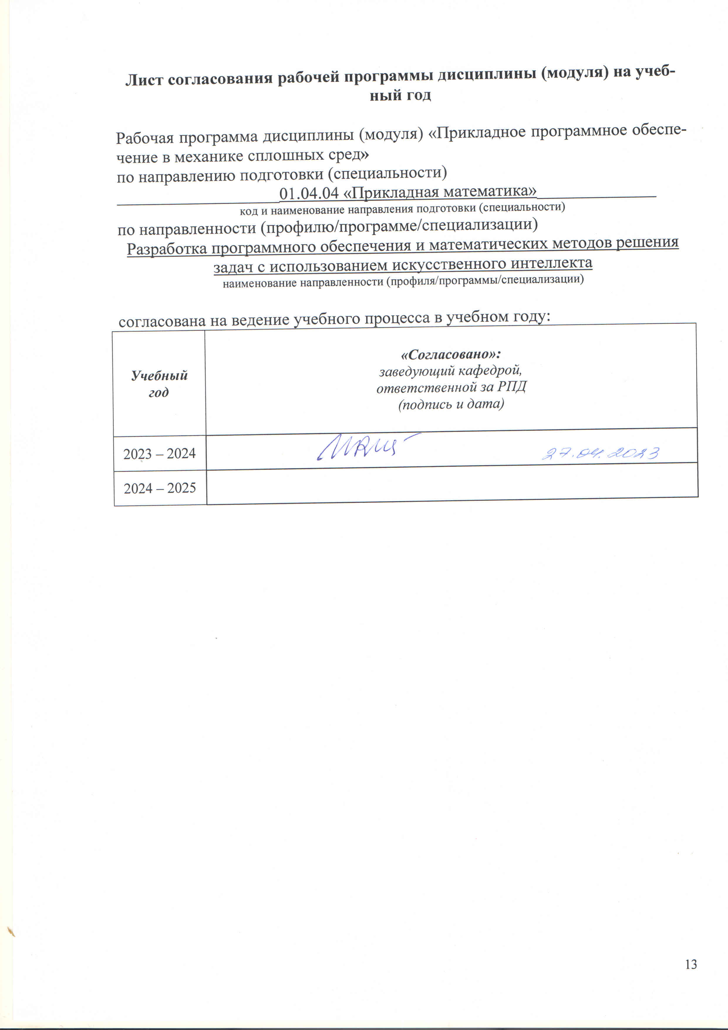
Лист согласования рабочей программы дисциплины (модуля) на учебный год

Рабочая программа дисциплины (модуля) «Прикладное программное обеспечение в механике сплошных сред»
по направлению подготовки (специальности)
___________________01.04.04 «Прикладная математика»______________
код и наименование направления подготовки (специальности)
по направленности (профилю/программе/специализации)
Разработка программного обеспечения и математических методов решения задач с использованием искусственного интеллекта
наименование направленности (профиля/программы/специализации)

согласована на ведение учебного процесса в учебном году:
Учебный  год | «Согласовано»:  заведующий кафедрой,  ответственной за РПД  (подпись и дата)
2023 – 2024
2024 – 2025
УТВЕРЖДАЮ

Декан/Директор
_____________/Фамилия И.О.

_______________ 20___ г.

Дополнения и изменения к рабочей программе дисциплины (модуля)

«Наименование дисциплины»

по направлению подготовки (специальности) (указывается код и наименование направления подготовки (специальности) по направленности (профилю/программе/специализации) (указывается наименование направленности (профиля/программы/специализации)
на 20__/20__ учебный год

В рабочую программу вносятся следующие изменения:
- ……………………..........................................
- ………………………….................................

Дополнения и изменения рассмотрены и одобрены на заседании кафедры «____» ___________ 20___ г., протокол № ____. (заполняется кафедрой, реализующей данную дисциплину)

Заведующий кафедрой ________________И.О. Фамилия
_________________ 20___ г.

Заведующий выпускающей кафедрой ________________И.О. Фамилия
_________________ 20___ г.

Руководитель образовательной программы
________________И.О. Фамилия
_________________ 20___ г.

Приложение к рабочей программе дисциплины (модуля)

МИНОБРНАУКИ РОССИИ
Федеральное государственное бюджетное образовательное
учреждение высшего образования
«Ижевский государственный технический университет имени М.Т. Калашникова»

Оценочные средства
по дисциплине
Прикладное программное обеспечение в механике сплошных сред
наименование – полностью

направление (специальность) 01.03.04 Прикладная математика
код, наименование – полностью

направленность (профиль/
программа/специализация) Разработка программного обеспечения и математических методов решения задач с использованием искусственного интеллекта
наименование – полностью

уровень образования: магистратура

форма обучения: очная

общая трудоемкость дисциплины составляет: 8 зачетных единиц(ы)
- Оценочные средства
Оценивание формирования компетенций производится на основе результатов обучения, приведенных в п. 2 рабочей программы и ФОС. Связь разделов компетенций, индикаторов и форм контроля (текущего и промежуточного) указаны в таблице 4.2 рабочей программы дисциплины.
Оценочные средства соотнесены с результатами обучения по дисциплине и индикаторами достижения компетенций, представлены ниже.

№  п/п | Коды компетенции и индикаторов | Результат обучения  (знания, умения и навыки) | Формы текущего и промежуточного контроля
1 | ПК-3.1 Знать: методологию управления разработкой наукоемкого программного обеспечения | З1. математические модели процессов аэрогидромеханики, деформации материалов и тепломассообмена.  З2. численные методы решения задач механики сплошных сред.  З3. принципы работы с прикладным программным обеспечением в области механики сплошных сред. | Текущий контроль выполнения заданий; защита лабораторных работ, работа на практических занятиях
2 | ПК-3.2 Уметь: применять методологию и средства управления разработкой наукоемкого программного обеспечения | У1. выбирать адекватные математические модели и методы решения практических задач механики сплошных сред.  У2. проводить вычислительный эксперимент, обрабатывать и анализировать результаты расчетов. | Текущий контроль выполнения заданий; защита лабораторных работ, работа на практических занятиях
3 | ПК-3.3 Владеть: практическими навыками управления разработкой наукоемкого программного обеспечения | Н1. работы в системах инженерного компьютерного моделирования: построение геометрии расчетной области и генерация конечно-объемной сетки.  Н2. использования прикладного программного обеспечения для решения задач механики сплошных сред. | Текущий контроль выполнения заданий; защита лабораторных работ, работа на практических занятиях
4 | ПК-4.1 Знать: основные принципы построения математических моделей технических и социально-экономических систем | З1. математические модели процессов аэрогидромеханики, деформации материалов и тепломассообмена.  З2. численные методы решения задач механики сплошных сред.  З3. принципы работы с прикладным программным обеспечением в области механики сплошных сред. | Текущий контроль выполнения заданий; защита лабораторных работ, работа на практических занятиях
5 | ПК-4.2 Уметь: разрабатывать методы и алгоритмы решения инженерных и экономических задач на основе математического моделирования с использованием современных информационных технологий | У1. выбирать адекватные математические модели и методы решения практических задач механики сплошных сред.  У2. проводить вычислительный эксперимент, обрабатывать и анализировать результаты расчетов. | Текущий контроль выполнения заданий; защита лабораторных работ, работа на практических занятиях
6 | ПК-4.3 Владеть: практическими навыками исследования математических моделей технических и социально-экономических систем с использованием современных информационных технологий | Н1. работы в системах инженерного компьютерного моделирования: построение геометрии расчетной области и генерация конечно-объемной сетки.  Н2. использования прикладного программного обеспечения для решения задач механики сплошных сред. | Текущий контроль выполнения заданий; защита лабораторных работ, работа на практических занятиях

Типовые задания для оценивания формирования компетенций

Наименование: зачет
Представление в ФОС: перечень вопросов
Перечень вопросов для проведения зачета:
- Предмет и метод механики сплошных сред (МСС). Разделы МСС.
- Гипотеза о сплошной среде. Механика жидкостей и газов.
- Основные свойства газовых и жидких сред.
- Уравнение состояния идеального газа. Вязкость и теплопроводность.
- Внутренняя энергия и теплоемкость газа. Уравнение состояния идеального газа. Уравнение Майера. Адиабатические процессы. Уравнение адиабаты Пуассона.
- ППО вычислительной гидромеханики.
- Способы описания движения сплошной среды. Координаты Лагранжа и Эйлера.
- Понятия градиента, дивергенции, ротора. Потенциальное течение. Физический смысл полной производной в механике жидкости и газа.
- Закон сохранения массы в интегральной и дифференциальной форме.
- Объемные и поверхностные силы в механике сплошных сред. Тензор напряжений.
- Законы сохранения массы, импульса и энергии для идеального газа.
- Граничные условия на непроницаемой поверхности для идеального и вязкого газа.
- Закон Ньютона, связывающий тензор напряжений с тензором скоростей деформации.
- Закон теплопроводности Фурье. Число Прандтля.
- Система уравнений Навье–Стокса.
- Система уравнений Эйлера для идеальной жидкости.
- Система уравнений движения вязкой несжимаемой жидкости в декартовой системе координат.
- Граничные условия при решении задач гидродинамики и теплообмена.
- Безразмерная форма уравнений Навье–Стокса.
- Критерии гидродинамического подобия, их физический смысл.
- Понятие турбулентности. Опыт Рейнольдса. Режимы течения.
- Осредненные и пульсационные параметры при турбулентных течениях. Методы осреднения при описании турбулентного течения. Свойства операции осреднения.
- Система уравнений Рейнольдса. Тензор турбулентных напряжений. Вывод уравнений для тензора турбулентных напряжений.
- Замыкание системы уравнеий Рейнольдса с помощью гипотез турбулентности. Гипотеза Буссинеска, Прандтля, Кармана.
- Классификация моделей турбулентности.
- Алгебраические модели турбулентности.
- Модели для турбулентной вязкости. Модель Секундова.
- Модель для тензора турбулентных напряжений.
- Двухпараметрическая модель турбулентности k-ε.
- Метод пристеночных функций при расчете турбулентных течений.
- Современные подходы к моделированию турбулентных течений: моделирование крупных вихрей LES, прямое численное моделирование DNS.
- Критерии подобия: Рейнольдса, Фруда, Прандтля, Грасгофа, Релея, их физический смысл.
- Безразмерная форма уравнений Навье-Стокса.
- Уравнение теплопроводности. Уравнение диффузии.
- Термодинамическая аналогия в МСС.
- Многокомпонентные и многофазные течения.
- Сопряженные задачи механики сплошных сред.
Критерии оценки:
Приведены в разделе 2

Наименование: экзамен
Представление в ФОС: перечень вопросов
Перечень вопросов для проведения экзамена:
- Предмет и метод механики сплошных сред (МСС). Разделы МСС.
- Основные свойства газовых и жидких сред.
- ППО вычислительной гидромеханики.
- Система уравнений Навье–Стокса.
- Классификация моделей турбулентности.
- Сопряженные задачи механики сплошных сред.
- Сравнение возможностей пакетов прикладных программных инженерного анализа и суперкомпьютерных вычислений ЛОГОС и ANSYS.
- Состав, назначение и возможности модуля ЛОГОС-ПреПост.
- Состав, назначение и возможности модуля ЛОГОС-Прочность.
- Основные элементы графической системы интерфейса ЛОГОС.
- Создание геометрических моделей в ЛОГОС.
- Загрузка геометрических CAD моделей в ЛОГОС.
- Типы элементов расчетных сеток.
- Структурированных и неструктурированные сетки.
- Виртуальные топологии.
- Настройки генератора сеток ЛОГОС.
- Локальное уточнение разностной сетки.
- Средства работы со свойствами материалов.
- Модели упругих, упругопластичных, вязкоупругих, гиперупругих и хрупких материалов.
- Задание анизотропных упругих свойств материалов.
- Уравнения состояний.
- Критерии разрушения материалов.
- Стационарные модели напряженно-деформированного состояния.
- Динамичные модели напряженно-деформированного состояния.
- Определение ограничений и нагрузок. Удаление ограничений и нагрузок.
- Сосредоточенные, распределенные и инерционные нагрузки.
- Задачи о разрыве пластины.
- Порядок решения контактных задач.
- Метод сглаженных гидродинамических частиц (SPH).
- Задача о пробитии однородной пластины ударником.
Критерии оценки:
Приведены в разделе 2

Наименование: работа на практических занятиях: текущий контроль выполнения заданий.
Представление в ФОС: задания и требования к выполнению представлены в методических указаниях по дисциплине:
9. Прикладное программное обеспечение в аэрогидромеханике: методические указания к лабораторным работам и практическим занятиям для напр. 01.04.04 – “Прикладная математика” / сост. С.А. Королев – Ижевск: ИжГТУ, 2019. – 33 с. (Рег. номер: 026/МиЕН)
Варианты заданий: задания и требования к выполнению представлены в методических указаниях по дисциплине
- Система уравнений Навье–Стокса, физический смысл, основные переменные, коэффициенты.
- Дополнительные соотношения к системе уравнений движения: уравнение состояния, соотношения для напряжения трения и теплового потока.
- Осреднение уравнений гидромеханики по Рейнольдсу и Фавру.
- Модель турбулентности k–ε. Соотношение для турбулентной вязкости.
- Основные типы граничных условий в задачах гидромеханики.
- Метод контрольного объема для решения уравнений гидромеханики.
- Схемы аппроксимации конвективных и диффузионных слагаемых.
- Основные этапы решения задач гидромеханики в ANSYS Fluent.
- Способы задания геометрии в модуле Design Modeler пакета ANSYS.
- Способы построения сетки в модуле Meshing пакета ANSYS.
- Основные возможности решателя ANSYS Fluent.
- Типы граничных условий в ANSYS Fluent.
- Постпроцессорная обработка в ANSYS Fluent.
- Расчет коэффициентов аэродинамической силы по результатам решения задачи обтекания.
Критерии оценки:
Приведены в разделе 2

Наименование: защита лабораторных работ
Представление в ФОС: задания и требования к выполнению представлены в методических указаниях по дисциплине
9. Прикладное программное обеспечение в аэрогидромеханике: методические указания к лабораторным работам и практическим занятиям для напр. 01.04.04 – “Прикладная математика” / сост. С.А. Королев – Ижевск: ИжГТУ, 2019. – 33 с. (Рег. номер: 026/МиЕН)
10. Прикладное программное обеспечение в механике деформируемого твердого тела: методические указания к лабораторным работам для напр. 01.04.04 – “Прикладная математика” / сост. В.Г. Суфиянов, С.А. Королев – Ижевск: ИжГТУ, 2019. – 88 с. (Рег. номер: 027/МиЕН)
Варианты заданий: задания и требования к выполнению представлены в методических указаниях по дисциплине:
- Реализовать решение задачи обтекания снаряда потоком воздуха в ANSYS Fluent для осесимметричного случая.
- Провести расчет параметров течения при обтекании снаряда для 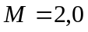. Построить графики полей параметров: давление, плотность, скорость, температура, турбулентная вязкость
- Провести расчет коэффициента лобового сопротивления для диапазона изменения числа Маха 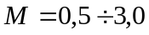. Построить график зависимости коэффициента лобового сопротивления от числа Маха 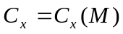. Сравнить результаты с законами сопротивления 1943 и 1958 г.

Критерии оценки:
Приведены в разделе 2

Наименование: тест
Представление в ФОС: набор вопросов для проведения тестирования
Критерии оценки:

Компетенция
ПК-3. Способен организовывать процессы управления разработкой наукоемкого программного обеспечения.

Индикаторы достижения компетенции:
ПК-3.1. Знать: методологию управления разработкой наукоемкого программного обеспечения.
ПК-3.2. Уметь: применять методологию и средства управления разработкой наукоемкого программного обеспечения.
ПК-3.3. Владеть: практическими навыками управления разработкой наукоемкого программного обеспечения.

Проведение работы, заключающейся в ответе на вопросы теста (компетенция ПК-3):
1. Укажите последовательность этапов решения задач механики сплошной среды в прикладном программном обеспечении
а) построение расчетной сетки, построение геометрии, настройка параметров решателя, постпроцессорная обработка;
б) построение геометрии, построение расчетной сетки, настройка параметров решателя, постпроцессорная обработка;
в) постпроцессорная обработка, построение геометрии, построение расчетной сетки, настройка параметров решателя;
г) постпроцессорная обработка, настройка параметров решателя, построение геометрии, построение расчетной сетки.

2. Движение идеальной жидкости описывает
а) система уравнений Навье-Стокса;
б) система уравнений Эйлера;
в) система уравнений Рейнольдса;
г) система уравнений Прандтля.

3. Система уравнений Навье-Стокса не включает:
а) уравнение неразрывности
б) уравнение импульса
в) уравнение энергии
г) уравнение состояния

4. Определяет переход ламинарного режима течения в турбулентный
а) число Эйлера
б) число Струхаля
в) число Прандтля
г) число Рейнольдса

5. Какой закон доказывает, что вектор теплового потока в данной точке сплошной среды прямо пропорционален градиенту температуры в этой же точке?
а) закон Гука;
б) закон Фурье;
в) закон Паскаля;
г) закон Ньютона.

Ключи теста:
Вопрос | 1 | 2 | 3 | 4 | 5
Ответ | б | б | г | г | б

Компетенция
ПК-4. Способен разрабатывать и исследовать математические модели технических и социально-экономических систем с использованием современных информационных технологий.

Индикаторы достижения компетенции:
ПК-4.1. Знать: основные принципы построения математических моделей технических и социально-экономических систем.
ПК-4.2. Уметь: разрабатывать методы и алгоритмы решения инженерных и экономических задач на основе математического моделирования с использованием современных информационных технологий.
ПК-4.3. Владеть: практическими навыками исследования математических моделей технических и социально-экономических систем с использованием современных информационных технологий.

Проведение работы, заключающейся в ответе на вопросы теста (компетенция ПК-4):
1. Стабилизированное течение вязкой жидкости в цилиндрическом канале называется
а) течение Куэтта
б) течение Пуазейля
в) потенциальное течение
г) ламинарное течение

2. Что не относится к характеристикам турбулентной вязкости
а) вводится на основе гипотезы Буссинеска
б) не зависит от пространственных координат и времени
в) не является свойством вещества, а является характеристикой течения
г) намного превосходит ламинарную вязкость

3. Движение турбулентного потока в осредненных переменных описывает
а) система уравнений Навье-Стокса;
б) система уравнений Эйлера;
в) система уравнений Рейнольдса;
г) система уравнений Прандтля.

4. Система уравнений напряженно-деформированного состояния твердого тела не включает:
а) уравнения неразрывности
б) уравнения равновесия сил
в) физические уравнения закона Гука
г) уравнение состояния

5. Какой закон устанавливает связь между линейными деформациями и напряжениями в точке тела?
а) закон Гука;
б) закон Фурье;
в) закон Паскаля;
г) закон Ньютона.

Ключи теста:
Вопрос | 1 | 2 | 3 | 4 | 5
Ответ | б | б | в | г | а

Приведены в разделе 2

- Критерии и шкалы оценивания
Результат обучения по дисциплине считается достигнутым при успешном прохождении обучающимся всех контрольных мероприятий, относящихся к данному результату обучения.
При оценивании результатов обучения по дисциплине в ходе текущего контроля успеваемости используются следующие критерии. Минимальное количество баллов выставляется обучающемуся при выполнении всех показателей, допускаются несущественные неточности в изложении и оформлении материала.

Наименование, обозначение | Показатели выставления минимального количества баллов
Практическая работа | Задания выполнены более чем наполовину. Присутствуют серьёзные ошибки. Продемонстрирован удовлетворительный уровень владения материалом.  Проявлены низкие способности применять знания и умения к выполнению конкретных заданий.  На защите практической работы даны правильные ответы не менее чем на 50% заданных вопросов
Лабораторная работа | Лабораторная работа выполнена в полном объеме;  Представлен отчет, содержащий необходимые расчеты, выводы, оформленный в соответствии с установленными требованиями;  Продемонстрирован удовлетворительный уровень владения материалом при защите лабораторной работы, даны правильные ответы не менее чем на 50% заданных вопросов

Промежуточная аттестация по дисциплине проводится в форме зачета, экзамена.
Итоговая оценка по дисциплине может быть выставлена на основе результатов текущего контроля с использованием следующей шкалы:
Оценка | Набрано баллов
«зачтено» | 85-100
«не зачтено» | 43-84

Оценка | Набрано баллов
«отлично» | 90-100
«хорошо» | 75-89
«удовлетворительно» | 60-74
«неудовлетворительно» | 0-60
Если сумма набранных баллов менее 50 – обучающийся не допускается до промежуточной аттестации.
Если сумма баллов составляет от 50 до 100 баллов, обучающийся допускается до экзамена.
Билет к зачету, экзамену включает 2 теоретических вопроса и 1 практическое задание.
Промежуточная аттестация проводится в письменной форме.
Время на подготовку: 60 минут.
При оценивании результатов обучения по дисциплине в ходе промежуточной аттестации используются следующие критерии и шкала оценки:
Оценка | Критерии оценки
«зачтено» | Обучающийся демонстрирует знание основного учебно-программного материала в объеме, необходимом для дальнейшей учебы, умеет применять его при выполнении конкретных заданий, предусмотренных программой дисциплины
«не зачтено» | Обучающийся демонстрирует значительные пробелы в знаниях основного учебно-программного материала, допустил принципиальные ошибки в выполнении предусмотренных программой заданий и не способен продолжить обучение

Оценка | Критерии оценки
«отлично» | Обучающийся показал всестороннее, систематическое и глубокое знание учебного материала, предусмотренного программой, умение уверенно применять на их практике при решении задач (выполнении заданий), способность полно, правильно и аргументировано отвечать на вопросы и делать необходимые выводы. Свободно использует основную литературу и знаком с дополнительной литературой, рекомендованной программой.
«хорошо» | Обучающийся показал полное знание теоретического материала, владение основной литературой, рекомендованной в программе, умение самостоятельно решать задачи (выполнять задания), способность аргументировано отвечать на вопросы и делать необходимые выводы, допускает единичные ошибки, исправляемые после замечания преподавателя. Способен к самостоятельному пополнению и обновлению знаний в ходе дальнейшей учебной работы и профессиональной деятельности
«удовлетворительно» | Обучающийся демонстрирует неполное или фрагментарное знание основного учебного материала, допускает существенные ошибки в его изложении, испытывает затруднения и допускает ошибки при выполнении заданий (решении задач), выполняет задание при подсказке преподавателя, затрудняется в формулировке выводов. Владеет знанием основных разделов, необходимых для дальнейшего обучения, знаком с основной и дополнительной литературой, рекомендованной программой.
«неудовлетворительно» | Обучающийся при ответе демонстрирует существенные пробелы в знаниях основного учебного материала, допускает грубые ошибки в формулировании основных понятий и при решении типовых задач (при выполнении типовых заданий), не способен ответить на наводящие вопросы преподавателя. Оценка ставится обучающимся, которые не могут продолжить обучение или приступить к профессиональной деятельности по окончании образовательного учреждения без дополнительных занятий по рассматриваемой дисциплине

